Nombre del Proyecto:
ID. Proyecto:
Gerente de Proyecto:
Asesor PMO:

1. IDENTIFICACIÓN DEL PROBLEMA Y/O NECESIDAD QUE SE SOLUCIONA CON LA INICIATIVA

Seleccione las causas del problema central y anexe un diagrama causa efecto o árbol de problemas que describa las causas que generan el problema a resolver y sus efectos, o en su defecto el análisis de necesidad y la evaluación de alternativas de solución que justifica la formulación de la iniciativa.

Relacione el código de la brecha identificada en el ejercicio de arquitectura.

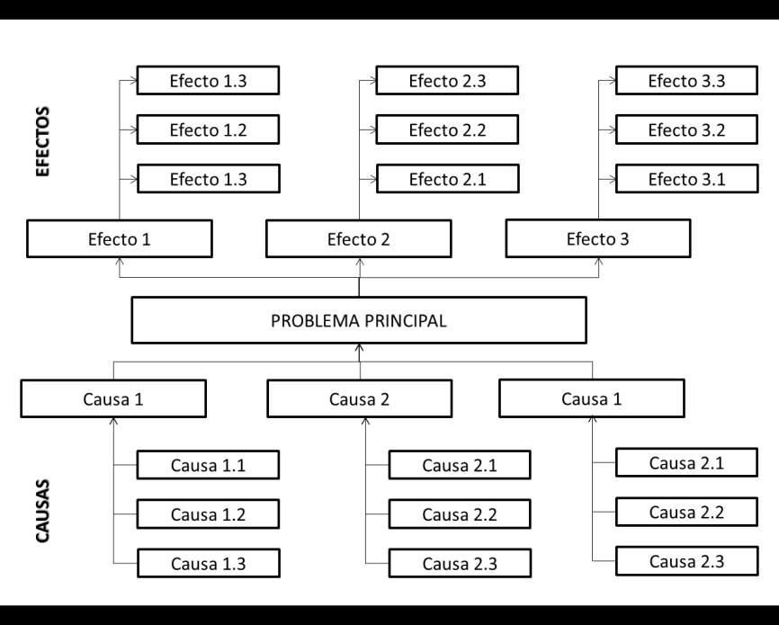

2. OBJETIVOS DEL PROYECTO

2.1. Objetivo General

Describa el propósito del proyecto e identifique el problema, necesidad y oportunidad a solucionar con esta implementación.

2.2. Objetivos Específicos

Desagregar el objetivo general en objetivos más puntuales los cuales soportan el cumplimiento general del proyecto.

3. JUSTIFICACIÓN DEL PROYECTO

4. RAZONES POR LAS CUALES LA INICIATIVA DEBE REALIZARSE

Defina los motivos o necesidades por las cuales la iniciativa beneficia a la Entidad, con el fin de brindar la información requerida por los tomadores de decisiones que aprueban la iniciativa.

4.1. Aspectos Estratégicos.

Determine el(los) objetivo(s) estratégico(s) en el (los) cual(es) se enmarca la iniciativa.

4.2. Aspectos Legales

Determine la viabilidad de la iniciativa a la luz de los Planes de Desarrollo, Planes de Ordenamiento Territorial, normas relacionadas con localización, aspectos presupuestales, ambientales, uso de patentes, legislación tributaria, aspectos laborales y contratación, entre otros.

4.3. Aspectos Técnicos

Determine las razones técnicas por las cuales se debe ejecutar la iniciativa y las capacidades operativas para su implementación.

4.4. Aspectos Tecnológicos (TIC)

Determine las razones enmarcadas en las tecnologías de la información y las comunicaciones, que viabilizan la ejecución de la iniciativa y las capacidades institucionales para su implementación.

4.5. Aspectos Financieros

Determine las oportunidades de retorno de la inversión, derivados de la ejecución de la iniciativa. (justificar la disminución en un gasto o cuantificar el beneficio financieramente).

4.6. Aspectos de Sostenibilidad

Determine los ítems que se convertirían en costo permanente para la Entidad después de la puesta en marcha de los entregables, tales como mantenimiento, personal, anualidades, etc.

4.7. Aspectos Ambientales

Determine el impacto que va a tener la iniciativa sobre el medio ambiente. Identifique como prevenir, mitigar y/o compensar el impacto ambiental.

4.8. Aspectos Internacionales

Identifique los aspectos internacionales que motivan la ejecución de la iniciativa.

4.9. Aspectos Políticos

Determine las razones políticas y de importancia de la iniciativa en el contexto político, asociado a cumplimiento de políticas nacionales.

5. IDENTIFICACIÓN DE BENEFICIOS

Identifique los beneficios o impactos esperados con la ejecución de su iniciativa.

6. ENUNCIADO DEL ALCANCE DEL PROYECTO.

6.1. Identifique los Ítems contemplados en el alcance del proyecto.

Área - Proceso | Concepto
Identificar el área o proceso que tiene impacto en la gestión del proyecto | Realice una descripción de los cambios esperados con la implementación de este proyecto (necesidades o mejoras)

6.2. Entregables Principales

Enumere y describa los principales entregables de producto y entregables de la iniciativa.

6.3. Exclusiones Del Proyecto

Enumere y describa los principales entregables de producto y entregables de la iniciativa.

7. RIESGOS, SUPUESTOS Y RESTRICCIONES DEL PROYECTO

7.1. Identifique los Ítems contemplados en el alcance del proyecto.

Indique los riesgos a los que puede estar expuesta la iniciativa y que comprometan el normal desarrollo de esta.

No. | Nombre del Riesgo | Descripción del Riesgo | Tratamiento

7.2. Supuestos

Identificar los supuestos que hacen parte del ciclo de vida del proyecto.

7.3. Restricciones

Identificar los supuestos que hacen parte del ciclo de vida del proyecto.

8. FACTORES QUE INFLUYEN EN EL ÉXITO DEL PROYECTO

Identificar los factores que son importantes para que la gestión del proyecto sea exitosa.

9. RECURSOS DEL PROYECTO

9.1. Organigrama del Proyecto

Indique una lista de roles de personas (con su respectiva dependencia) que deben participar en cada fase y que son necesarias para cumplir la iniciativa. Esta estimación debe contar con una fuente de información. Por favor sustente sus estimaciones.

9.2. Presupuesto del Proyecto

Detalle los costos requeridos por cada uno de los principales componentes de la iniciativa. Si la iniciativa tiene más de una vigencia, detalle los costos por cada vigencia. (Este es un costo estimado que debe ser acompañado de una fuente de información). Anexe los soportes de la estimación de los costos y la fuente de información.

10. DURACIÓN DEL PROYECTO

Indique una lista de roles de personas (con su respectiva dependencia) que deben participar en cada fase y que son necesarias para cumplir la iniciativa. Esta estimación debe contar con una fuente de información. Por favor sustente sus estimaciones.

11. ENTIDADES EXTERNAS O PRIVADOS QUE DEBEN PARTICIPAR EN EL INICIATIVA

Indique las entidades externas o privados que deben participar en la iniciativa, especificando brevemente el rol que deben cumplir (Ejemplo: Ministerio de Transporte Ministerio de hacienda, Organismos internacionales, etc).

12. INDICADORES

Incluya los indicadores con los cuales se realizará el seguimiento del proyecto y el impacto generado por los beneficios una vez se implemente el proyecto.

Nombre del Indicador | Descripción del Indicador | Formula | Magnitud | Meta del Indicador
Cumplimiento del Cronograma | Desviación de la ejecución de las actividades planeadas del proyecto. | Días ejecutados * 100 / Días planeados | Porcentaje % | 100%
Cumplimiento del Presupuesto | Desviación de la ejecución del proyecto. | Presupuesto ejecutado * 100 / Presupuesto planeado | Porcentaje % | 100%
Cumplimiento del alcance | Efectividad en la generación de entregables. | Entregables ejecutados * 100 / Entregables planeados | Porcentaje % | 100%

Fecha de Presentación (DD/MM/AAAA):

Responsable Formulación del Proyector de TI |  | Aprobación del Proyector de TI
Nombre:  Cargo: |  | Nombre:  Cargo

